Тестовые задания

1. Относительно толщины какой линии задаются толщины всех других линий чертежа?
а) основной сплошной толстой;
в) основной сплошной тонкой;
с) штриховой;
d) штрихпунктирной;
е) центровой
2. К прерывистым линиям относятся:
а) тонкая;
в) штриховая;
с) штрихпунктирная;
d) линия сечений;
e) толстая.
3. Толщина штриховой линии равна:
а) s/2; в) s/3; с) s/2...s/3; d) s/4; e) s/ 3…S/4.
4. Толщина сплошной основной линии:
а) 0,6 мм; в) 0,5...1,4 мм; с) 1,5 мм; d) 0,7 мм; е) 1,2 мм.
5. Рамку основной надписи на чертеже выполняют:
а) основной тонкой линией;
в) основной толстой линией;
с) любой линией;
d) штрихпунктирной;
е) разомкнутой.
6. Линия основная сплошная толстая предназначена для вычерчивания линий:
а) видимого контура;
в) невидимого контура;
с) осевых линий;
d) линий сечений;
е) центровых линий.

7. Штрихпунктирная тонкая линия предназначена для вычерчивания линий:
а) видимого контура;
в) невидимого контура;
с) осевых линий;
d) линий сечений.
8.Номер шрифта является:
а) шириной буквы;
в) высотой прописной буквы;
с) высотой строчной буквы;
d) толщиной обводки;
е) шириной заглавной буквы.
9. Предмет имеет:
а) 1 вид; в) 2 вида; с) 3 вида; d) 6 видов; е) любое количество видов.
10. Буквой R на чертеже обозначается:
а) расстояние между любыми двумя точками окружности;
в) расстояние между двумя наиболее удаленными противоположными
точками окружности;
с) расстояние от центра окружности до точки на ней;
d) расстояние между точкой и центром;
е) расстояние между любыми двумя точками окружности.
11. Сопряжением называется:
а) переход одной кривой линии в другую;
в) переход одной линии в другую;
с) плавный переход одной линии в другую;
d) переход одной линии в окружность;
е) плавный переход окружности в линию.

12. Сопряжение бывает:
а) внешним; в) внутренним; с) смешанным; d) наложенным; е) упрощенным.
13. Какой формат принят за единицу измерения других форматов?
а) А0; в) А1; с) А4; d) А2; е) А 3.
14. Где на листе формата принято размещать основную надпись?
а) в левом нижнем углу;
в) в правом нижнем углу;
с) в правом верхнем углу;
d) по центру;
е) в левом верхнем углу.
15. Масштабом называется:
а) расстояние между двумя точками на плоскости;
в) пропорциональное уменьшение размеров предмета на чертеже;
с) отношение линейных размеров изображения к линейным размерам
объекта;
d) расстояние между двумя точками в разных плоскостях;
е) пропорциональное увеличение размеров предмета на чертеже.
16. ГОСТ 2.302—68 не допускает масштаб:
а) 1:1; в) 1:3; с) 2,5:1; d) 1:1000; е) 1: 8.
17. Чертежный шрифт бывает:
а) прямой; в) наклонный; с) косоугольный; d) центральный ; е) вытянутый.
18. При прямоугольном проецировании любой объект имеет:
а) 1 вид; в) 2 вида; с) 3 вида; d) 6 видов; е) любое количество видов.

19. На чертеже все проекции выполняют:
а) в проекционной связи;
в) без проекционной связи;
с) произвольно;
d) прямолинейно;
е) под любым углом.
20. На фронтальной плоскости изображается:
а) профильный вид; в) вид сверху; с) вид справа; d) главный вид.
21. Линия основная сплошная толстая предназначена для вычерчивания линий:
а) видимого контура;
в) невидимого контура;
с) осевых линий;
d) центровых;
е) продольных.
22. На профильной плоскости изображается:
а) главный вид; в) вид сверху; с) вид справа; d) вид слева; е) вид с боку.
23. Изображение отдельного ограниченного места поверхности предмета называется:
а) главным видом,
в) видом сзади,
с) видом местным,
d) видом слева,
е) общим видом.
24. Невидимый контур детали на чертеже выполняется:
а) штриховыми линиями,
в) штрих пунктирными тонкими линиями,
с) основной сплошной толстой,
d) невидимой линией
е) волнистой.

25. Главным видом принято считать:
а) вид сбоку; в) вид спереди; с) вид сверху; d) вид снизу; е) вид слева.
26. Вид сбоку выполняется на чертеже:
а) с левой стороны от вида спереди;
в) с правой стороны от вида спереди;
с) рядом с видом сверху;
d) снизу от вида спереди;
е) сверху от вида спереди.
27. Штриховая линия имеет толщину:
а) от S/3 до S/2; в) S/4; с) S/5; d) S/6; е) S/8.
28. Линию обрыва показывает:
а) штрихпунктирной линией;
в) сплошной тонкой;
с) сплошной волнистой;
d) разомкнутой;
е) ломаной.
29. Промежутки между штрихами у штрихпунктирной линии:
а) 1-2 мм; в) 7-10 мм; с) 3-5 мм; d) 8 мм; е) 10 мм.
30. Какие размеры имеет лист формата А4:
а) 297х210; в) 140х270; с) 190х297; d) 254х210; е) 150х295.
31. Чем определяется размер шрифта?
а) высотой буквы;
в) номером шрифта;
с) шириной буквы;
d) номером буквы;
е) длиной строки.
32. Какая толщина принята для волнистой линии в зависимости от толщины основной сплошной линии:
а) от S/2 до S/3; в) S/4; с) S/3; d) S.

33. Какая толщина принята для штрихпунктирной линии в зависимости от толщины основной сплошной линии:
а) S1 ; в) S/4; с) S/3; d) S/5; е) от S/2 до S/3.
34. Какая линия применяется для нанесения выносных и размерных линий:
а) штриховая; в) штрихпунктирная; с) сплошная тонкая; d) волнистая.
35. Какая плоскость проекций соответствует виду сверху:
а) горизонтальная; в) фронтальная; с) профильная; d) секущая плоскость
36. Эскиз-это:
а) чертеж детали, выполненный от руки и позволяющий изготовить деталь;
в) объемное изображение детали;
с) чертеж, содержащий габаритные размеры детали;
d) чертеж детали, содержащий, необходимую информацию об объекте; е)правильно выполненный чертеж.
37. Плоскость, расположенная перед зрителем:
а) горизонтальная;
в) секущая плоскость;
с) профильная ;
d) фронтальная;
е) косоугольная.
38. На пересечении каких линий должен находиться центр окружности:
а) штриховой; в) сплошной тонкой; с) волнистой; d) штрихпунктирной.
39. Что называется сопряжением:
а) отрезок прямой по которой пересекаются грани;
в) плавный переход одной линии в другую;
с) точка пересечения вспомогательных линий , равноудаленных от сторон;
d) точки пересечения перпендикуляров, опущенных на отрезки прямых из
центра «О» ;
е) точка пересечения двух прямых.
40. Какой из карандашей самый твердый:
А) ТМ; в) 6В; с) Т; d) 2Н; е) 2М.

41. Правильный вариант затачивания карандаша:
а)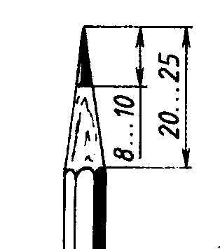в)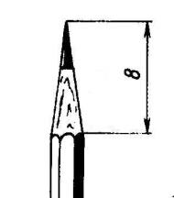с)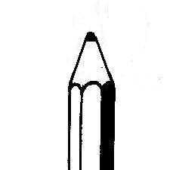d)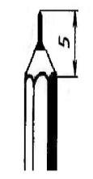

42. Какую длину имеют штрихи штриховой линии:
а) 5…30 мм; в) 2…8 мм; с) 4…6 мм; d) 3..5 мм; е) 5…6.

43. При соединении части вида и части разреза границей является:
а) ось симметрии;
в) волнистая линия;
с) основная линия;
d) штриховая линия;
е) пунктирная линия.

44. Где правильно проставлен размер дуги окружности:
а) 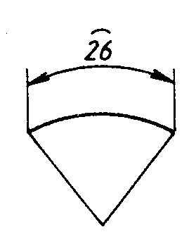в) 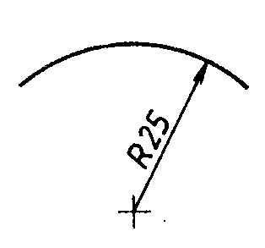с) 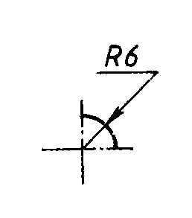d) 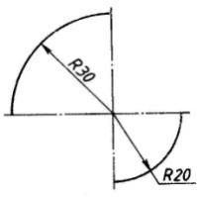

45. Какие оси относятся к прямоугольной изометрической проекции:
а) 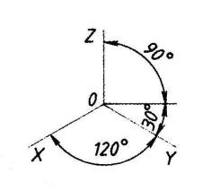в) 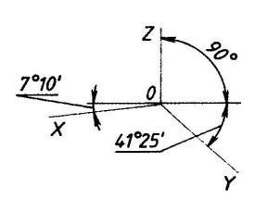с) 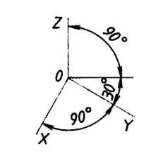d) 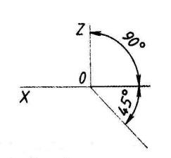

46. Какой вид называют местным:
а) изображение отдельного ограниченного места видимой поверхности
предмета;
в) изображение обращенной к наблюдателю видимой поверхности предмета; с) вид размещаемый на месте фронтальной проекции;
d) вид размещаемый на месте горизонтальной проекции.

47. На каком рисунке диаметр окружности нанесен правильно:
а) 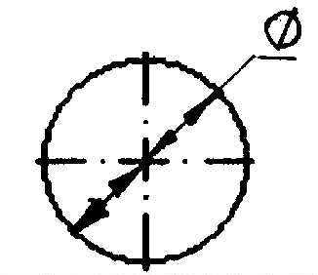 в) 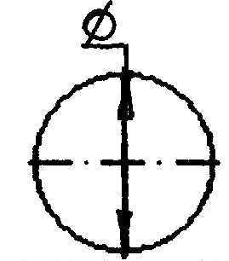с) 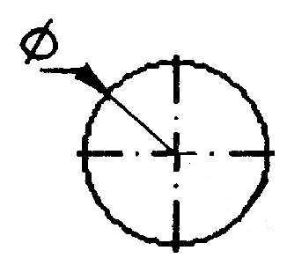d) е)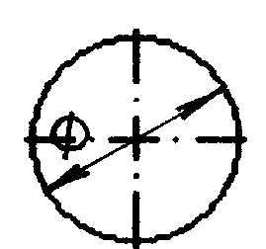

48. Определите правильное обозначение секущей плоскости и направление взгляда:
а) 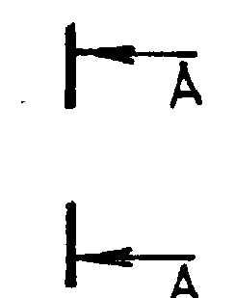в) 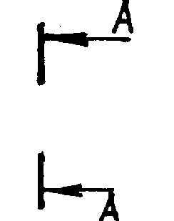с) 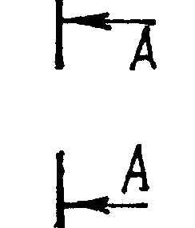d) 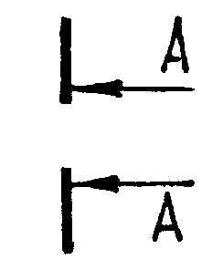е)

49. На каком чертеже размеры проставлены в соответствии с требованием ГОСТа:
а) 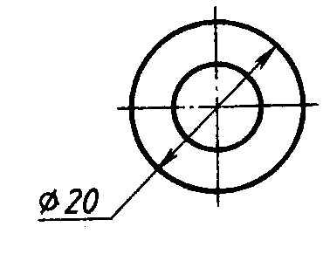в) 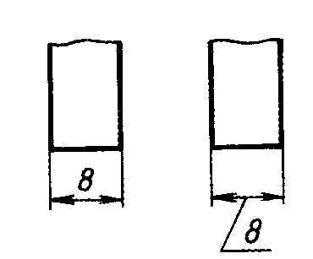с) 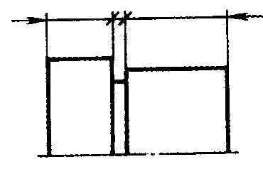d) е)

50. Деление окружности на 4 равных части можно выполнить при помощи:
а) лекала; в) угольника; с) линейки; d)циркуля; е) транспортира.

51. Деление окружности на 6 равных частей можно выполнить при помощи:
а) угольника; в) транспортира; с) линейки; d) циркуля; е) лекала.

52. Деление окружности на 3 равные части можно выполнить при помощи:
а) линейки; в)циркуля; с) транспортира; d) лекала; е) угольника.

53. Какую проекцию относят к аксонометрической:
а) прямоугольную;
в) фронтальную;
с) прямоугольную изометрическую;
d) косоугольную;
е) центральную.

54. Изометрической проекцией окружности является:
а) эллипс; в) овал; с) круг; d) кривая; е) дуга.

55. Сечение –это:
а) фрагмент; в) предмет; с) плоскость; d) фигура; е) деление.

56. Сечения бывают:
а) правильные; в) сложные; с) вынесенные; d) кривые; е) замкнутые.

57. Сечения обозначаются линией:
а) прямой; в) разомкнутой; с) сплошной; d) тонкой; е) пунктирной.

58. Сечения изображаются:
а) штриховкой; в) полосой; с) наклонной; d) кривой; е) зигзагом.

59. Вынесенные сечения выполняются:
а) в пространстве;
в) на плоскости;
с) в любом свободном месте от чертежа;
d) под чертежом;
е) над чертежом.

60. Разрез –это:
а) изображение предмета;
в) изображение фрагмента;
с) изображение фигуры;
d) изображение детали;
е) изображение сечения.

I ВАРИАНТ
1. Дополните определение:
Черчение - учебная __________, раскрывающая методы и способы построения ___________, а также правила его __________.
2. Дополните текст:
Сборочная единица - изделие, составные __________ которого подлежат _____ между собой сборочными операциями (свинчиванием, клепкой, ____________ , сшиванием).
3. Какие из великих людей оставили в наследство потомкам свои графические изображения. Выберете троих из списка: А.Чехов , Леонардо да Винчи, М.Горький, Иван Грозный, П.Годунов, Василий Шуйский, Петр I.
4. Дополните определение:
Циркуль - измеритель применяется для __________, откладывания и деления ____________. Он имеет две шарнирно соединенные ножки с _______________.
5. Дополните определение:
Линейка - простейший чертежный __________, служащий для проведения прямых __________ и измерения __________.
6. Дополните правила написания чертежного шрифта:
- Все надписи на __________ должны быть выполнены от __________.
- Высота __________, цифр и знаков на чертежах должна быть не менее
3,5 мм.
7. Дополните текст:
Штриховая линия используется для изображения__________ невидимого _____, невидимых линий __________.
8. Дополните определение:
Габаритными размерами называют __________, определяющие предельные ___________ внешних очертаний __________.
9. Дополните определение:
Общая для сопрягаемых __________ точка называется точкой __________,
Или точкой __________.
10. Дополните определение:
Эллипс - плоская __________, являющаяся геометрическим местом _________,
сумма расстояний от каждой из которых до двух фиксированных точек, называемых __________,есть величина постоянная.

II ВАРИАНТ
1. Дополните текст:
Чертеж - это __________, содержащий изображение изделия (или архитектурного сооружения), а также другие данные (технические требования, ___________, масштаб), необходимые для его __________(строительства) и контроля.
2. Дополните текст:
Комплект - набор каких-либо __________ отвечающих определенному _______.
Например: ____________, комплект лекал.
3. Выделите три крупнейших русских механика и изобретателя: И.П.Кулибин,
Б.Годунов, М.Шолохов, Федор Борзов, П.И.Чайковский, В.Виноградов, Р.Глинка.
4. Дополните определение:
Резинка используется для удаления ненужных __________, надписей. Ластик должен быть __________, и иметь острые __________.
5. Дополните определение:
Угольники. В практике выполнения __________используются два угольника с __________90`,45`,45` и с углами 30`,__`,__`.
6. Дополните правила написания чертёжного шрифта:
Начертание __________ выполняйте по частям. Движение руки при выполнении
прямолинейных __________ букв осуществляется сверху вниз или слева______.
7. Сплошная волнистая __________ применяется для изображения линии __________разграничения вида и __________.
8. Дополните определения фаски:
Нанесения размеров фаски - скошенной кромки стержня, __________, отверстия осуществляется либо простановкой двух линейных __________, либо линейным и __________ размерами.
9. Дополните определение:
Проекция - это __________ объекта, полученное при проецировании его на ____ проекций . Проекцию обозначают малыми буквами латинского __________.
10. Дополните определение:
Технический рисунок - наглядное изображение __________, выполненное по правилам аксонометрических _________без чертёжных __________.

III ВАРИАНТ
1. Дополните текст:
Изделие - любой __________ или набор __________ подлежащих __________.
2. Дополните текст:
Комплекс - совокупность чего-либо (зданий, __________), образующих одно __________. Например, градостроительный комплекс, жилищный __________, машиностроительный комплекс.
3. Кто из перечисленных людей внёс большой вклад в развитие технической графики, выделите три фамилии:
И. И. Ползунов, В. Шуйский, отец и сын Черепановы, А. С. Пушкин, М. Ю. Лермонтов, Я. А. Севастьянов.
4. Дополните определение:
Карандаши играют важную роль в выполнении ___________, поскольку качество графического ____________ зависит от правильного выбора степени их ________________.
5. Дополните определение:
Транспортир - ____________ для градусного измерения и вычерчивания ______, изготавливаемый из жести или _____________.

6. Дополните правила выполнения чертёжного шрифта:
Одинаковые элементы различных ____________, цифр , знаков следует выполнять одним и тем же _____________, что способствует выработке автоматизма при их ____________.
7. Дополните текст:
Сплошная тонкая _____________ предназначена для нанесения ______________ и выносных линий, а так же _________________ штриховки.
8. Дополните определение:
Построением называют ____________ способ решения геометрических _______ на плоскости при помощи чертёжных _____________.
9. Дополните определение:
Геометрическое тело - это замкнутая ___________ пространства, ограниченная ______________ или кривыми ______________.
10. Дополните определение:
Вид - это ______________обращенной к наблюдателю видимой ____________.

IV ВАРИАНТ
1. Дополните текст:
Деталь - ____________ , изготовленное из однородного по наименованию и _____________ материала , без применения сборочных ____________ .
2. Дополните текст:
Готовальней - называется __________ чертёжных инструментов и ____________ ,уложенных в ___________ .
3. Развитию технической графики посвятили свои труды профессора , выберете три фамилии: Н Ф. Четверухин, М. Шолохов, М. Ю. Лермонтов, Д. И. Каргин, Моцарт, Н. А. Рынин, Я. Колас, М. А. Аммосов.
4. Дополните определение:
Бумага является основным ___________ ,на котором выполняются ___________ и текстовые конструкторские ___________ .

5. Дополните определение:
Чертёжная доска - __________ , изготовленная из мягких пород _____________ , к которой прикрепляют лист чертёжной ___________ с помощью кнопок.
6. Дополните правила написания чертёжного шрифта:
Выдерживайте заданный наклон ___________ с помощью направляющих штрихов. Строго соблюдайте конструкцию каждой ____________ и соотношение высоты и ___________ буквы.
7. Дополните текст.
Сплошная толстая основная линия применяется для ___________ линий видимого _________ , линий контура _______________.
8. Дополните определение:
Для изображения на чертежах очень крупных или слишком мелких ____________ используют масштабы. Масштаб - это отношение размеров __________ к действительным размерам ____________.
9. Дополните определение:
Прочитать чертёж - это значит представить по ___________ изображениям ____________ объёмную __________ изображенного на нём предмета.
10. Дополните определение:
Моделирование - это процесс ___________ по чертежу ____________ какого -либо _________

